import pandas as pd

import numpy as np

df=pd.read_csv('rape.csv')

df.info(verbose=True, null_counts=True)

data = df.iloc[:, :].values

number=[]

number = [0 for i in range(10)]

for i in data:

  year = i[1]

  case = i[3]

  k=2001

  j=0

  for j in range(10):

    if(year==k):

      t = int(number[j])+int(case)

      number[j]=t

      break

    else:

      k=k+1

print(number)

Years=['2001','2002','2003','2004','2005','2006','2007','2008','2009','2010']

import matplotlib.pyplot as plt

plt.bar(Years,number)

plt.xticks(rotation=90)

plt.title('Number of Rape Cases reported per year per year')

plt.xlabel('Year')

plt.ylabel('Cases')

plt.show()

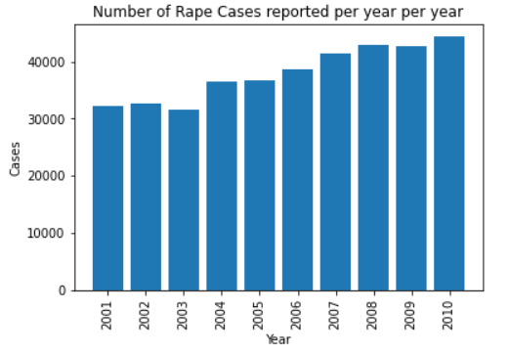

import pandas as pd

import numpy as np

import plotly.express as px

df=pd.read_csv('rape.csv')

df.head()

y =df['Subgroup'].value_counts()

#df.corr(method='pearson')

a = df[['Area_Name','Year','Victims_of_Rape_Total']]

b=df.groupby(['Area_Name','Year'])['Victims_of_Rape_Total'].sum().reset_index()

c = b.groupby(['Area_Name'])['Victims_of_Rape_Total'].sum().reset_index()

fig=px.pie(c, values = 'Victims_of_Rape_Total',

             names = 'Area_Name',

             title = 'State wise rape cases',color_discrete_sequence=px.colors.sequential.Viridis)

fig.show()

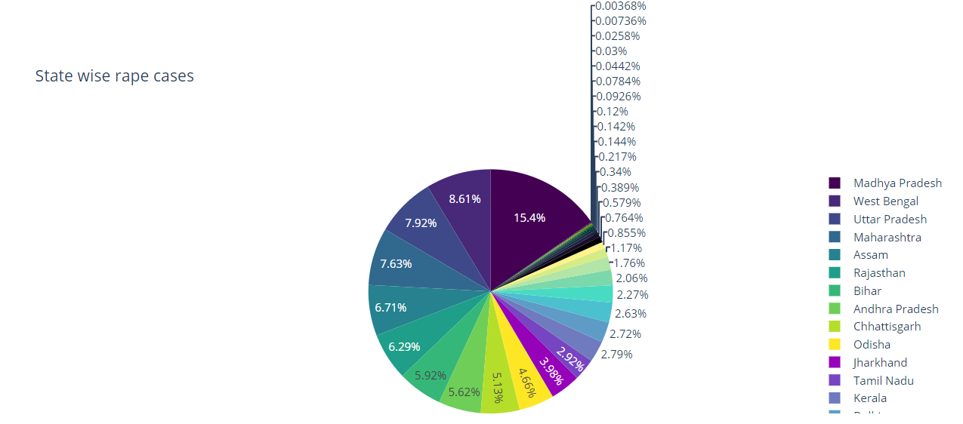

import pandas as pd

import numpy as np

import matplotlib.pyplot as plt

df=pd.read_csv('rape.csv')

df.drop(['Area_Name','Year','Subgroup','Rape_Cases_Reported','Victims_of_Rape_Total'],axis=1,inplace=True)

col=list(df.columns)

col[0],col[5]=col[5],col[0]

df=df[col]

sumofcol=df.sum(axis=0)

print(sumofcol)

plt.plot(sumofcol,c='r')

plt.xticks(rotation=90)

plt.xlabel('Age Group')

plt.ylabel('No. of Cases')

plt.title('No. of cases per age group')

plt.show()

